Εργασία για τη γιορτή της μητέρας.
Με αφορμή τη γιορτή της μητέρας στις 10 Μαΐου παρατίθενται κάποιες εικόνες από ζωγράφους που εξυμνούν την μητρότητα και ακολουθεί μια δραστηριότητα για όποιον επιθυμεί να κατασκευάσει κάτι σαν και αυτό που θα παρουσιασθεί παρακάτω.
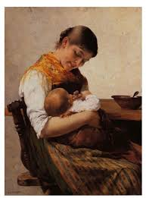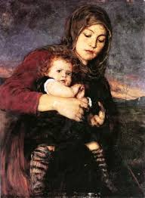
Γιώργος Ιακωβίδης –Μητρική στοργή Ν.Γύζης-Μάνα με παιδί
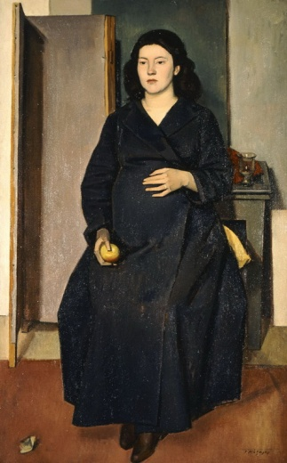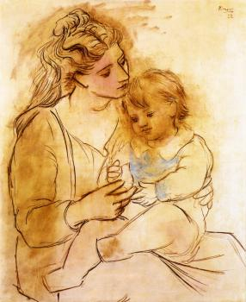
Γιάννης Μόραλης-Έγκυος γυναίκα Π.Πικάσο-Μάνα και παιδί
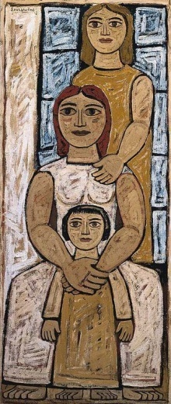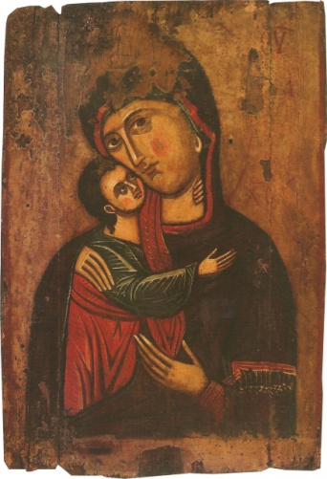
Γιώργος Σικελιώτης-Μητρότητα Παναγία Γλυκοφιλούσα
Κάρτα για τη γιορτή της μητέρας για Α και Γ2 Δημοτικού.
Παίρνουμε ένα χαρτόνι και το διπλώνουμε στη μέση κατά πλάτος. Έπειτα σκεφτόμαστε τι θα μπορούσε να κάνει την κάρτα εντυπωσιακή. Π.χ. μπορούμε να κολλήσουμε αλλά χαρτόνια ή ζωγραφισμένα χαρτιά. Τα μικρά παιδιά μπορούν να ζητήσουν βοήθεια από τους γονείς τους ή μεγαλύτερα αδέλφια στο κόψιμο και κόλλημα. Μπορούμε να χρησιμοποιήσουμε και το μοτίβο της καρδιάς διπλώνοντας ένα χαρτί στη μέση, ζωγραφίζοντας τη μισή καρδιά και κόβοντάς την πάνω στο περίγραμμα.
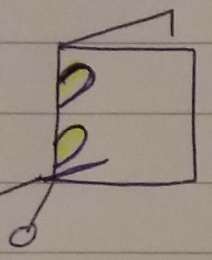
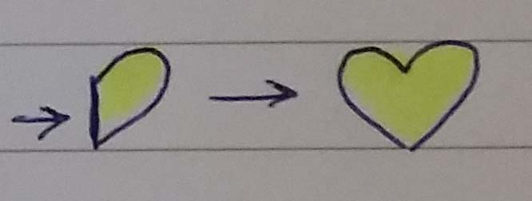
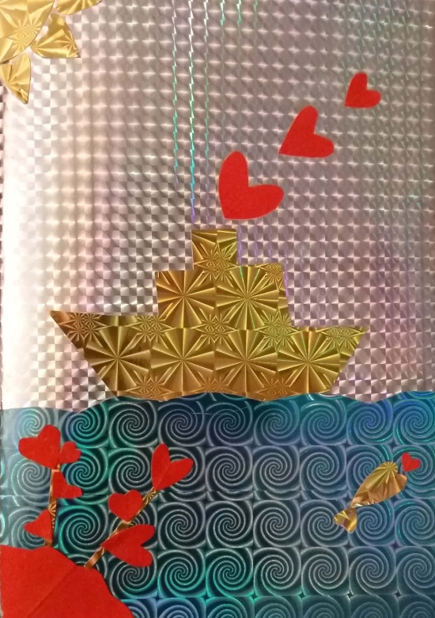
Αν σας φαίνεται δύσκολο μπορείτε να ζωγραφίσετε μόνο είτε κάρτα είτε ότι άλλο αφορά μια γυναίκα με παιδί. Καλή επιτυχία. Χρόνια πολλά σε όλες τις μανούλες! Ανεβάστε τις καρτούλες σας στο πάντλετ.

Οι πίνακες ζωγραφικής που παρουσιάζονται προέρχονται από τις ακόλουθες ιστοσελίδες:
Γιώργος Ιακωβίδης -Μητρική στοργή el.wikipedia.org
Ν.Γύζης-Μάνα με παιδί el.wikipedia.org
Γιάννης Μόραλης-Έγκυος γυναίκα nationalgallery.gr
Π.Πικάσσο-Μάνα και παιδί annagelopoulou.blogspot.com
Γιώργος Σικελιώτης-Μητρότητα el.wikipedia.org
Παναγία Γλυκοφιλούσα byzantine-museum-veria.gr
Το μάθημα σχεδιάστηκε για τις ανάγκες της Εξ’ αποστάσεως εκπαίδευσης λόγω της πανδημίας του Covid19 τον Μάιο του 2020.Τα δικαιώματα των πινάκων ζωγραφικής ανήκουν στους δημιουργούς τους και ουδεμία κερδοσκοπική πρόθεση υπάρχει εκ μέρους μου. Ευνίκη Σαμαρά

